447801-1  Условие задачи:  E=91 В w=10000 рад/с  R1=62 Ом R2=35 Ом  R3=29 Ом  Классич. метод:L=23 мГн C=0,78 мкФ  Операт. метод:L=29 мГнC=0,81 мкФ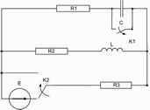 | 447801-2  Условие задачи:  E=101 В w=10000 рад/с  R1=87 Ом R2=15 Ом  R3=17 Ом  Классич. метод:L=35 мГн C=1,11 мкФ  Операт. метод:L=22 мГнC=0,99 мкФ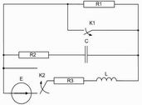
447801-3  Условие задачи:  E=129 В w=10000 рад/с  R1=81 Ом R2=34 Ом  R3=15 Ом  Классич. метод:L=27 мГн C=0,74 мкФ  Операт. метод:L=30 мГнC=1,1 мкФ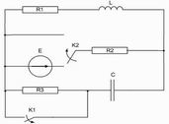 | 447801-4  Условие задачи:  E=136 В w=10000 рад/с  R1=60 Ом R2=40 Ом  R3=18 Ом  Классич. метод:L=34 мГн C=1,43 мкФ  Операт. метод:L=29 мГнC=0,55 мкФ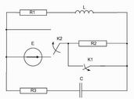
447801-5  Условие задачи:  E=110 В w=10000 рад/с  R1=99 Ом R2=18 Ом  R3=41 Ом  Классич. метод:L=24 мГн C=1,36 мкФ  Операт. метод:L=20 мГнC=1,26 мкФ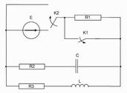 | 447801-6  Условие задачи:  E=114 В w=10000 рад/с  R1=94 Ом R2=42 Ом  R3=23 Ом  Классич. метод:L=21 мГн C=1,09 мкФ  Операт. метод:L=33 мГнC=1,31 мкФ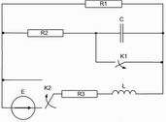
447801-7  Условие задачи:  E=144 В w=10000 рад/с  R1=89 Ом R2=19 Ом  R3=35 Ом  Классич. метод:L=31 мГн C=1,05 мкФ  Операт. метод:L=31 мГнC=1,05 мкФ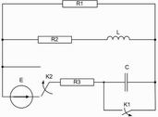 | 447801-8  Условие задачи:  E=79 В w=10000 рад/с  R1=95 Ом R2=24 Ом  R3=19 Ом  Классич. метод:L=31 мГн C=1,08 мкФ  Операт. метод:L=28 мГнC=0,8 мкФ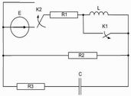
447801-9  Условие задачи:  E=70 В w=10000 рад/с  R1=120 Ом R2=25 Ом  R3=32 Ом  Классич. метод:L=23 мГн C=1,17 мкФ  Операт. метод:L=37 мГнC=0,62 мкФ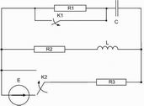 | 447801-10  Условие задачи:  E=131 В w=10000 рад/с  R1=115 Ом R2=16 Ом  R3=33 Ом  Классич. метод:L=33 мГн C=0,6 мкФ  Операт. метод:L=40 мГнC=1,11 мкФ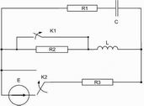
447801-11  Условие задачи:  E=115 В w=10000 рад/с  R1=85 Ом R2=44 Ом  R3=25 Ом  Классич. метод:L=32 мГн C=0,76 мкФ  Операт. метод:L=25 мГнC=0,99 мкФ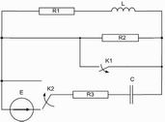 | 447801-12  Условие задачи:  E=103 В w=10000 рад/с  R1=84 Ом R2=41 Ом  R3=31 Ом  Классич. метод:L=23 мГн C=1,11 мкФ  Операт. метод:L=24 мГнC=1,19 мкФ
447801-13  Условие задачи:  E=115 В w=10000 рад/с  R1=91 Ом R2=25 Ом  R3=39 Ом  Классич. метод:L=40 мГн C=0,52 мкФ  Операт. метод:L=25 мГнC=1,34 мкФ | 447801-14  Условие задачи:  E=67 В w=10000 рад/с  R1=78 Ом R2=17 Ом  R3=19 Ом  Классич. метод:L=35 мГн C=1,02 мкФ  Операт. метод:L=35 мГнC=1,16 мкФ
447801-15  Условие задачи:  E=85 В w=10000 рад/с  R1=98 Ом R2=27 Ом  R3=39 Ом  Классич. метод:L=25 мГн C=0,8 мкФ  Операт. метод:L=25 мГнC=1,27 мкФ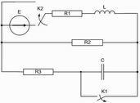 | 447801-16  Условие задачи:  E=72 В w=10000 рад/с  R1=92 Ом R2=30 Ом  R3=25 Ом  Классич. метод:L=33 мГн C=0,64 мкФ  Операт. метод:L=29 мГнC=0,52 мкФ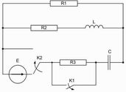
447801-17  Условие задачи:  E=144 В w=10000 рад/с  R1=112 Ом R2=36 Ом  R3=26 Ом  Классич. метод:L=34 мГн C=1,35 мкФ  Операт. метод:L=23 мГнC=0,64 мкФ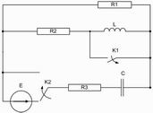 | 447801-18  Условие задачи:  E=95 В w=10000 рад/с  R1=93 Ом R2=33 Ом  R3=27 Ом  Классич. метод:L=37 мГн C=1,19 мкФ  Операт. метод:L=38 мГнC=1,11 мкФ
447801-19  Условие задачи:  E=56 В w=10000 рад/с  R1=84 Ом R2=40 Ом  R3=33 Ом  Классич. метод:L=23 мГн C=1,25 мкФ  Операт. метод:L=23 мГнC=0,97 мкФ | 447801-20  Условие задачи:  E=117 В w=10000 рад/с  R1=108 Ом R2=44 Ом  R3=19 Ом  Классич. метод:L=27 мГн C=0,7 мкФ  Операт. метод:L=25 мГнC=1,14 мкФ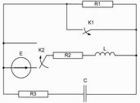
447801-21  Условие задачи:  E=118 В w=10000 рад/с  R1=106 Ом R2=33 Ом  R3=26 Ом  Классич. метод:L=37 мГн C=0,69 мкФ  Операт. метод:L=26 мГнC=0,53 мкФ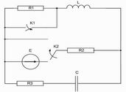 | 447801-22  Условие задачи:  E=79 В w=10000 рад/с  R1=82 Ом R2=26 Ом  R3=24 Ом  Классич. метод:L=38 мГн C=1,21 мкФ  Операт. метод:L=28 мГнC=1,42 мкФ
447801-23  Условие задачи:  E=102 В w=10000 рад/с  R1=64 Ом R2=40 Ом  R3=17 Ом  Классич. метод:L=24 мГн C=0,93 мкФ  Операт. метод:L=24 мГнC=0,57 мкФ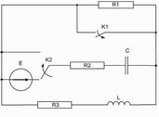 | 447801-24  Условие задачи:  E=128 В w=10000 рад/с  R1=83 Ом R2=30 Ом  R3=27 Ом  Классич. метод:L=35 мГн C=1,49 мкФ  Операт. метод:L=26 мГнC=1,08 мкФ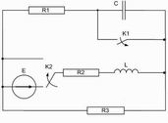
447801-25  Условие задачи:  E=76 В w=10000 рад/с  R1=102 Ом R2=17 Ом  R3=38 Ом  Классич. метод:L=20 мГн C=1,32 мкФ  Операт. метод:L=24 мГнC=0,6 мкФ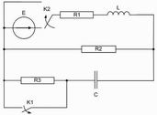 | 447801-26  Условие задачи:  E=68 В w=10000 рад/с  R1=83 Ом R2=39 Ом  R3=27 Ом  Классич. метод:L=35 мГн C=0,53 мкФ  Операт. метод:L=39 мГнC=0,84 мкФ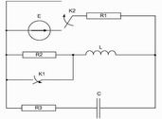
447801-27  Условие задачи:  E=139 В w=10000 рад/с  R1=106 Ом R2=25 Ом  R3=45 Ом  Классич. метод:L=34 мГн C=1,38 мкФ  Операт. метод:L=33 мГнC=0,77 мкФ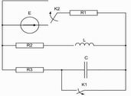 | 447801-28  Условие задачи:  E=65 В w=10000 рад/с  R1=82 Ом R2=19 Ом  R3=26 Ом  Классич. метод:L=34 мГн C=1,37 мкФ  Операт. метод:L=23 мГнC=0,76 мкФ
447801-29  Условие задачи:  E=124 В w=10000 рад/с  R1=119 Ом R2=20 Ом  R3=26 Ом  Классич. метод:L=20 мГн C=0,96 мкФ  Операт. метод:L=20 мГнC=0,92 мкФ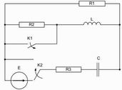 | 447801-30  Условие задачи:  E=86 В w=10000 рад/с  R1=95 Ом R2=22 Ом  R3=44 Ом  Классич. метод:L=28 мГн C=0,51 мкФ  Операт. метод:L=28 мГнC=1,2 мкФ

